Université Ahmed Zabana de Relizane

Faculté des sciences et Technologies

Département de Génie mécanique

Palier : Master II – Spécialité : Génie des matériaux

TD 2 : Fatigue des matériaux

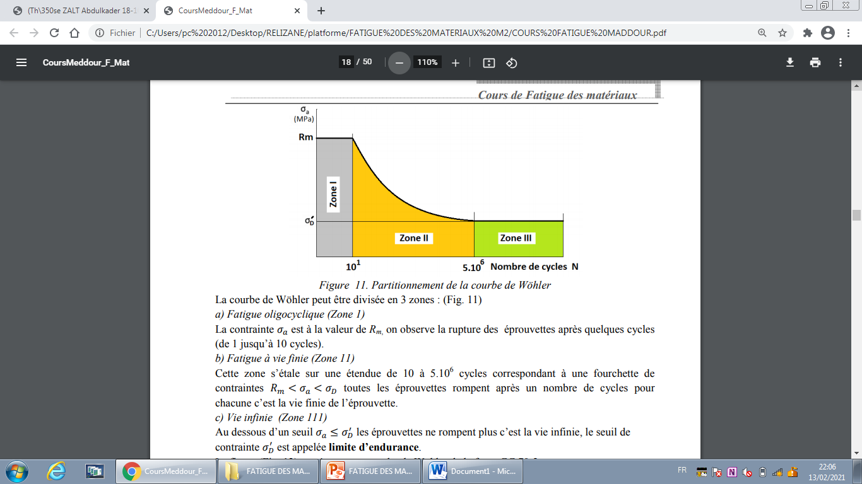

**Analyse et interprétation de cette courbe d’endurance**

